BỘ GIÁO DỤC VÀ ĐÀO TẠO
TRƯỜNG ĐẠI HỌC SƯ PHẠM TP. HỒ CHÍ MINH
KHOA CÔNG NGHỆ THÔNG TIN

TIỂU LUẬN

QUẢN LÍ CỬA HÀNG

Học phần: 2121COMP104404 – Nhập Môn Công Nghệ Phần Mềm

Thành phố Hồ Chí Minh, ngày 20 tháng 6 năm 2022

BỘ GIÁO DỤC VÀ ĐÀO TẠO
TRƯỜNG ĐẠI HỌC SƯ PHẠM TP. HỒ CHÍ MINH
KHOA CÔNG NGHỆ THÔNG TIN

TIỂU LUẬN

QUẢN LÍ CỬA HÀNG

Học phần: 2121COMP104404 – Nhập Môn Công Nghệ Phần Mềm

Họ và Tên Sinh Viên 1: Nguyễn Phước Thịnh – 46.01.104.176
Họ và Tên Sinh Viên 2: Hồ Hoàng Khang– 46.01.104.077

Giảng viên hướng dẫn: ThS. Trần Thanh Nhã

Thành phố Hồ Chí Minh, ngày 20 tháng 6 năm 2022

MỤC LỤC

MỤC LỤC i

MỞ ĐẦU 1

CHƯƠNG 1. KHẢO SÁT BÀI TOÁN 2
1.1 Mô tả yêu cầu bài toán 2
1.2 Thông tin cơ bản 2
1.3 Các chức nâng cơ bản 2
1.4 Biểu đồ phân cấp chức năng 3

CHƯƠNG 2. ĐẶC TẢ YÊU CẦU BÀI TOÁN 4
2.1 Xác định các tác nhân và Use case 4
2.1.1 Tác nhân 4
2.1.2 Use case 4
2.2 Sơ đồ use case 5

CHƯƠNG 3. PHÂN TÍCH YÊU CẦU 6
3.1 Mô hình CDM 6
3.2 Mô hình vật lí 6
3.3 Mô hình PDM 7
3.3.1 Các thuộc tính của của các bảng trong mô hình PDM 7
3.3.1.1 Bảng nhân viên 7
3.3.1.2 Bảng sản phẩm 8
3.3.1.3 Bảng chức vụ 9
3.3.1.4 Bảng cơ sở 9
3.3.1.5 Bảng nhà cung cấp 9
3.3.1.6 Bảng đơn đặt hàng 10
3.3.1.7 Bảng chi tiết đơn hàng 10
3.3.1.8 Bảng loại sản phẩm 11
3.3.2 Các khóa trong bảng trong mô hình PDM 11
3.3.2.1 Bảng nhân viên 11
3.3.2.2 Bảng sản phẩm 11
3.3.2.3 Bảng chức vụ 12
3.3.2.4 Bảng cơ sở 12
3.3.2.5 Bảng nhà cung cấp 12
3.3.2.6 Bảng đơn đặt hàng 13
3.3.2.7 Bảng chi tiết đơn hàng 13
3.3.2.8 Bảng loại sản phẩm 13

CHƯƠNG 4. THIẾT KẾ GIAO DIỆN 14
4.1 Màn hình đăng nhập 14
4.1.1 Sơ đồ hoạt động 15
4.2 Màn hình quản lí nhân viên 16
4.2.1 Sơ đồ hoạt động 21
4.3 Màn hình quản lí sản phẩm 22
4.3.1 Sơ đồ hoạt động 26

CHƯƠNG 5. Kết Luận 27S

PHÂN CÔNG THÀNH VIÊN TRONG NHÓM

Họ và tên | Nội dung công việc  thực hiện | Đánh giá
Nguyễn Phước Thịnh | Word,Thuyết Trình | Hoàn thành
Hồ Hoàng Khang | Word chương 4,PPT | Hoàn thành

DANH MỤC CÁC KÝ HIỆU VÀ CHỮ VIẾT TẮT
Chữ  viết tắt | Nguyên mẫu | Diễn giải
CDM | Conceptual Data Model | Mô hình quan niệm dữ liệu
PDM | Physical Data Model | Mô hình dữ liệu ở mức vật lý

DANH MỤC CÁC BẢNG BIỂU

Bảng 1.1. Thuộc tính bảng nhân viên 8

Bảng 1.2. Thuộc tính bảng sản phẩm 8

Bảng 1.3. Thuộc tính bảng chức vụ 9

Bảng 1.4. Thuộc tính bảng cơ sở 9

Bảng 1.5. Thuộc tính bảng nhà cung cấp 9

Bảng 1.6. Thuộc tính bảng đơn đặt hàng 10

Bảng 1.7. Thuộc tính bảng chi tiết đơn hàng 10

Bảng 1.8. Thuộc tính bảng loại sản phẩm 11

Bảng 1.9. Khóa bảng nhân viên 11

Bảng 1.10. Khóa bảng sản phẩm 11

Bảng 1.11. Khóa bảng chức vụ 12

Bảng 1.12. Khóa bảng cơ sở 12

Bảng 1.13. Khóa bảng nhà cung cấp 12

Bảng 1.14. Khóa bảng đơn đặt hàng 13

Bảng 1.15. Khóa bảng chi tiết đơn hàng 13

Bảng 1.16. Khóa bảng loại sản phẩm 13

DANH MỤC CÁC HÌNH VẼ

Hình 1.1 Biểu đồ phân cấp chức nâng 3

Hình 1.2 Sơ đồ use case về quản lí cửa hàng 5

Hình 1.3 Mô hình CDM của quản lí của hàng 6

Hình 1.4 Mô hình vật li của quản lí của hàng 6

Hình 1.5 Mô hình PDM của quản lí của hàng 7

Hình 1.6 Màn hình đăng nhập 14

Hình 1.7 Sơ đồ hoạt động màn hình đăng nhập 15

Hình 1.8 Màn hình tổng quan quản lí nhân viên 16

Hình 1.9 Màn hình thêm nhân viên 17

Hình 1.10 Màn hình xóa nhân viên 18

Hình 1.11 Màn hình tạo tài khoản nhân viên 19

Hình 1.12 Màn hình chọn lịch làm việc cho nhân viên 20

Hình 1.13 Sơ đồ hoạt động màn hình quản lí nhân viên 21

Hình 1.14 Màn hình tông quan quản lí sản phẩm 22

Hình 1.15 Màn hình thêm sản phẩm 23

Hình 1.16 Màn hình cập nhật sản phẩm 24

Hình 1.17 Màn hình tra cứu và xóa sản phẩm 25

Hình 1.18 Sơ đồ hoạt đông quản lí sản phẩm 26

MỞ ĐẦU
- Lý do chọn đề tài
Xã hội càng ngày càng phát triển, sự quản lí bằng giấy tờ ngày càng được thấy thế bằng các ứng dụng công nghệ thông tin. Vì vậy các công ty, của hàng yêu cầu cẩn phải có một hệ thông quản lí riêng cho mình. Do đó, em chọn đề tài quản lí của hàng để đưa ra các thông số cũng như các quy trình cơ bản về ứng dụng quản lí của hàng

KHẢO SÁT BÀI TOÁN

Mô tả yêu cầu bài toán
Xấy dựng chương trình quản lí của hàng nhầm phục vụ công tác nghiệp vụ của các nhân viên. Đảm bảo quy trình xử lý cũng như quyền hạn của mỗi nhân viên trong công ty

Thông tin cơ bản
Cho phép quản lí được theo dõi và quản lí nhân viên cũng như các công tác quản lí của hàng như thêm nhân viên, xóa nhân viên, quản lí sản phẩm
Cho phép nhân viên thực hiện công việc của mình là quản lí sản phẩm, và tư vấn khách hàng, giao dịch

Các chức nâng cơ bản
Quản lí nhân viên:
- Tạo tài khoản cho nhân viên
- Thêm, xóa nhân viên
- Sắp xếp lịch làm việc cho nhân viên
Quản lí sản phẩm
- Thêm, xóa, cập nhật, tra cứu sản phẩm
Đặt hàng
- Thanh toán trực tiếp bằng tiền mặt
- Thanh toán qua thẻ ATM, Visa, ví điện tử

Biểu đồ phân cấp chức năng

Biểu đồ phân cấp chức nâng

ĐẶC TẢ YÊU CẦU BÀI TOÁN

Xác định các tác nhân và Use case

Tác nhân
- Quản lí
- Nhân viên giao dịch
- Nhân viên vận chuyển
- Người dùng

Use case
- Đăng nhập hệ thống
  - Quên tài khoản
- Quản lí nhân viên
  - Tạo tài khoản cho nhân viên
  - Thêm nhân viên
  - Xóa nhân viên
  - Lịch làm việc
- Quản lí sản phẩm
  - Thêm sản phẩm
  - Xóa sản phẩm
  - Cập nhật sản phẩm
  - Tra cứu sản phẩm
- Tư vấn khách hàng
- Nhận đơn hàng
  - Vận chuyển đến người dùng
- Yêu cầu tư vấn
- Đặt hàng
  - Thanh toán
    - Thanh toán tiền mặt
    - Thanh toán qua thẻ ATM/Visa, ví điện tử

Sơ đồ use case
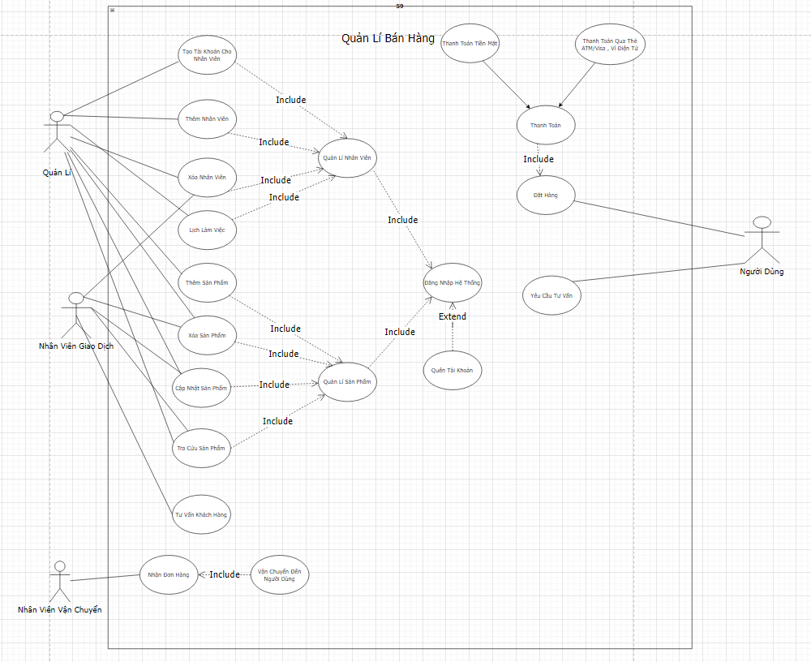

Sơ đồ use case về quản lí cửa hàng

PHÂN TÍCH YÊU CẦU

Mô hình CDM

Mô hình CDM của quản lí của hàng

Mô hình vật lí
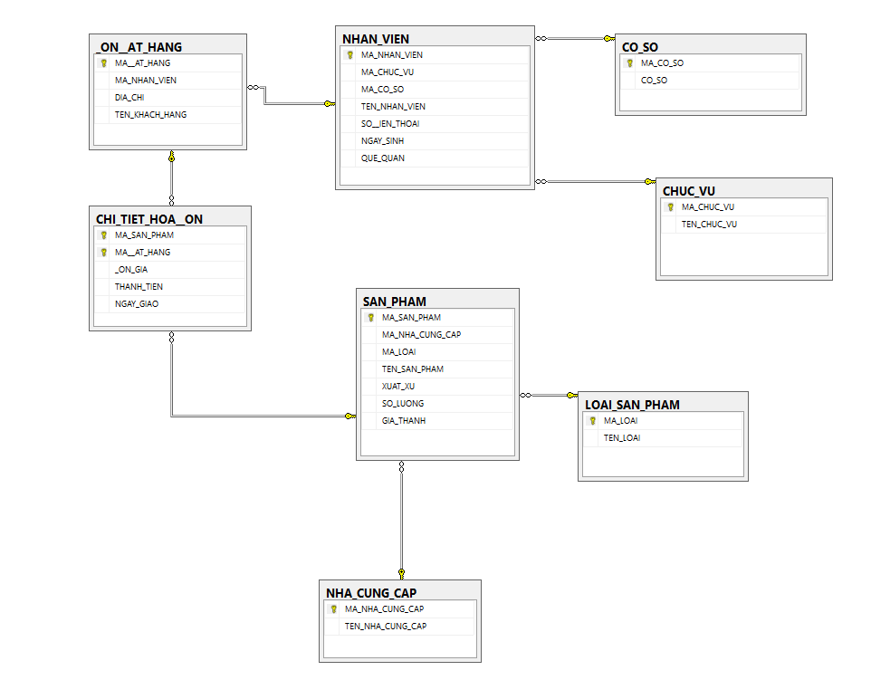

Mô hình vật li của quản lí của hàng

Mô hình PDM

Mô hình PDM của quản lí của hàng

Các thuộc tính của của các bảng trong mô hình PDM

Bảng nhân viên

Name | Code | Data Type | Length
Mã Nhân Viên | MA_NHAN_VIEN | Variable characters (11) | 11
Mã Chức Vụ | MA_CHUC_VU | Variable characters (11) | 11
Mã Cơ Sở | MA_CO_SO | Variable characters (11) | 11
Tên Nhân Viên | TEN_NHAN_VIEN | Variable characters (255) | 255
Số Điện Thoại | SO_DIEN_THOAI | Variable characters (11) | 11
Ngày Sinh | NGAY_SINH | Date
Quê Quán | QUE_QUAN | Variable characters (255) | 255

Thuộc tính bảng nhân viên

Bảng sản phẩm

Name | Code | Data Type | Length
Mã Sản Phẩm | MA_SAN_PHAM | Variable characters (11) | 11
Mã Loại | MA_LOAI | Variable characters (11) | 11
Mã Nhà Cung Cấp | MA_NHA_CUNG_CAP | Variable characters (11) | 11
Tên Sản Phẩm | TEN_SAN_PHAM | Variable characters (255) | 255
Xuất Xứ | XUAT_XU | Variable characters (255) | 255
Số Lượng | SO_LUONG | Integer
Giá Thành | GIA_THANH | Integer

Thuộc tính bảng sản phẩm

Bảng chức vụ

Name | Code | Data Type | Length
Mã Chức Vụ | MA_CHUC_VU | Variable characters (11) | 11
Tên Chức Vụ | TEN_CHUC_VU | Variable characters (255) | 255

Thuộc tính bảng chức vụ

Bảng cơ sở

Name | Code | Data Type | Length
Mã Cơ Sở | MA_CO_SO | Variable characters (11) | 11
Cơ Sở | CO_SO | Variable characters (255) | 255

Thuộc tính bảng cơ sở

Bảng nhà cung cấp

Name | Code | Data Type | Length
Mã Nhà Cung Cấp | MA_NHA_CUNG_CAP | Variable characters (11) | 11
Tên Nhà Cung Cấp | TEN_NHA_CUNG_CAP | Variable characters (255) | 255

Thuộc tính bảng nhà cung cấp

Bảng đơn đặt hàng

Name | Code | Data Type | Length
Mã Đặt Hàng | MA_DAT_HANG | Variable characters (11) | 11
Mã Nhân Viên | MA_NHAN_VIEN | Variable characters (11) | 11
Tên Khách Hàng | TEN_KHACH_HANG | Variable characters (255) | 255
Địa Chỉ | DIA_CHI | Variable characters (255) | 255

Thuộc tính bảng đơn đặt hàng

Bảng chi tiết đơn hàng
Name | Code | Data Type | Length
Mã Sản Phẩm | MA_SAN_PHAM | Variable characters (11) | 11
Mã Đặt Hàng | MA_DAT_HANG | Variable characters (11) | 11
Đon Giá | DON_GIA | Integer
Thành Tiền | THANH_TIEN | Integer
Ngày Giao | NGAY_GIAO | Date

Thuộc tính bảng chi tiết đơn hàng

Bảng loại sản phẩm

Name | Code | Data Type | Length
Mã Loại | MA_LOAI | Variable characters (11) | 11
Tên Loại | TEN_LOAI | Variable characters (255) | 255

Thuộc tính bảng loại sản phẩm

Các khóa trong bảng trong mô hình PDM

Bảng nhân viên

Name | Code | Primary Key | Foreign Key
Mã Nhân Viên | MA_NHAN_VIEN | X
Mã Chức Vụ | MA_CHUC_VU |  | X
Mã Cơ Sở | MA_CO_SO |  | X

Khóa bảng nhân viên

Bảng sản phẩm
Name | Code | Primary Key | Foreign Key
Mã Sản Phẩm | MA_SAN_PHAM | X
Mã Loại | MA_LOAI |  | X
Mã Nhà Cung Cấp | MA_NHA_CUNG_CAP |  | X

Khóa bảng sản phẩm

Bảng chức vụ

Name | Code | Primary Key | Foreign Key
Mã Chức Vụ | MA_CHUC_VU | X

Khóa bảng chức vụ

Bảng cơ sở

Name | Code | Primary Key | Foreign Key
Mã Cơ Sở | MA_CO_SO | X

Khóa bảng cơ sở

Bảng nhà cung cấp

Name | Code | Primary Key | Foreign Key
Mã Nhà Cung Cấp | MA_NHA_CUNG_CAP | X

Khóa bảng nhà cung cấp

Bảng đơn đặt hàng

Name | Code | Primary Key | Foreign Key
Mã Đặt Hàng | MA_DAT_HANG | X
Mã Nhân Viên | MA_NHAN_VIEN |  | X

Khóa bảng đơn đặt hàng

Bảng chi tiết đơn hàng

Name | Code | Primary Key | Foreign Key
Mã Sản Phẩm | MA_SAN_PHAM |  | X
Mã Đặt Hàng | MA_DAT_HANG | X

Khóa bảng chi tiết đơn hàng

Bảng loại sản phẩm

Name | Code | Primary Key | Foreign Key
Mã Loại | MA_LOAI | X

Khóa bảng loại sản phẩm

THIẾT KẾ GIAO DIỆN

Màn hình đăng nhập

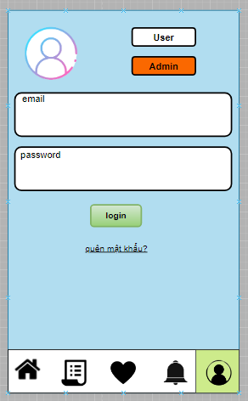

Màn hình đăng nhập
Màn hình đăng nhập có chứa các khung để nhân viên có thể nhập username và password của mình khi bấm submit phần mền sẽ được chuyển qua các giao diện khác phù hợp với từng chức năng của nhân viên

Sơ đồ hoạt động
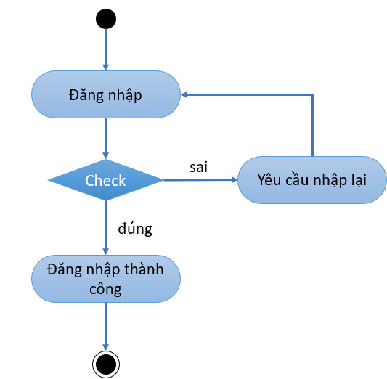

Sơ đồ hoạt động màn hình đăng nhập

Màn hình quản lí nhân viên
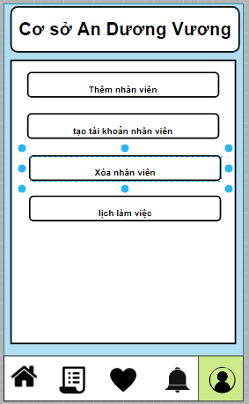

Màn hình tổng quan quản lí nhân viên

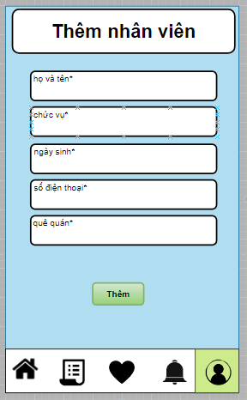

Màn hình thêm nhân viên
Chức năng thêm nhân viên: Admin sẽ nhập tất cả các thông tin của nhân viên gồm tên nhân viên, SĐT, quê quán, ngày sinh, chức vụ vào bảng thêm nhân viên, sau đó bấm thêm nhân viên. Hệ thống sẽ lưu nhân viên mới vào cơ sở dữ liệu. Lưu ý: Cần nhập tất cả các ô, nếu không nhập đủ sẽ không thêm được nhân viên mới.

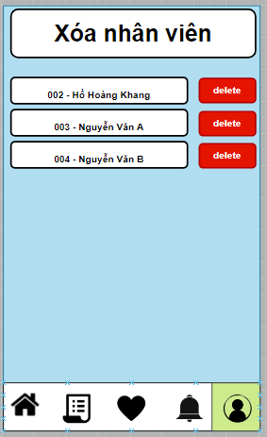

Màn hình xóa nhân viên
Khi đăng nhập bằng tài khoản Admin thì người dùng có thể truy cập vào trang quản lý. Ở trang này người dùng chọn vào mục quản lý nhân viên trên menu, sau đó người dùng thực hiện việc xóa nhân viên. Chức năng xóa chỉ cần bấm delete là sẽ xóa nhân viên.

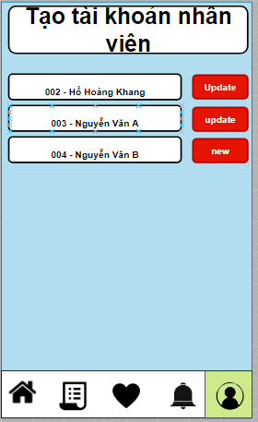

Màn hình tạo tài khoản nhân viên
Khi đăng nhập bằng tài khoản Admin thì người dùng có thể truy cập vào trang quản lý. Ở trang này người dùng chọn vào mục quản lý nhân viên trên menu, sau đó người dùng thực hiện việc tạo tài khoản hoặc chỉnh sửa tài khoản nhân viên.

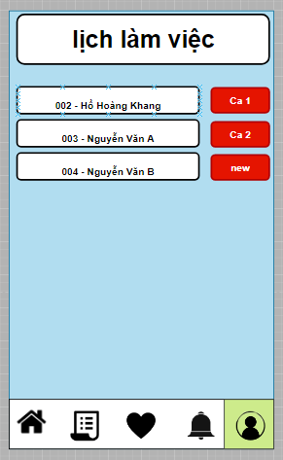

Màn hình chọn lịch làm việc cho nhân viên
Khi đăng nhập bằng tài khoản Admin thì người dùng có thể truy cập vào trang quản lý. Ở trang này người dùng chọn vào mục quản lý nhân viên trên menu, sau đó người dùng thực hiện việc sắp xếp ca làm cho nhân viên.

Sơ đồ hoạt động
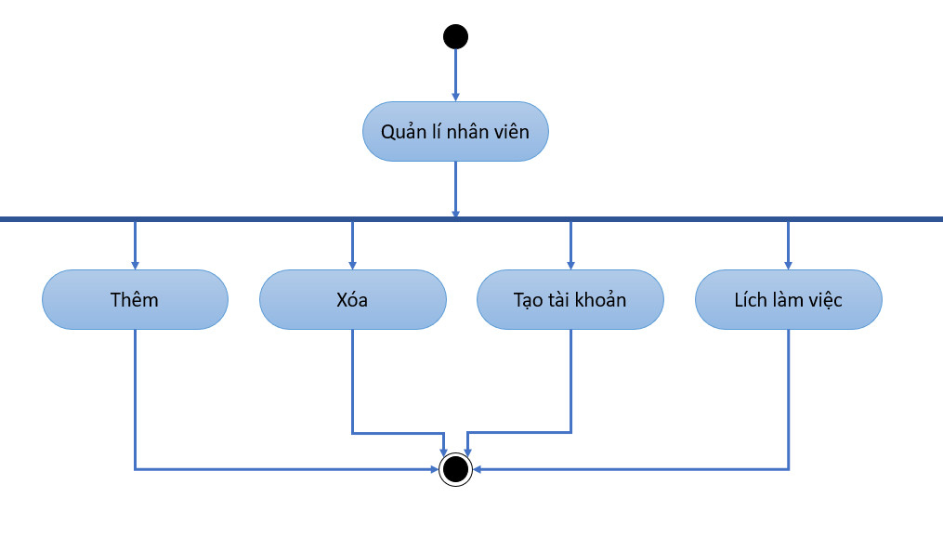

Sơ đồ hoạt động màn hình quản lí nhân viên

Màn hình quản lí sản phẩm
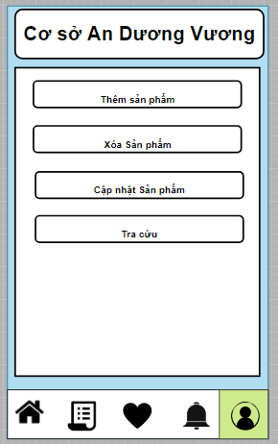

Màn hình tông quan quản lí sản phẩm

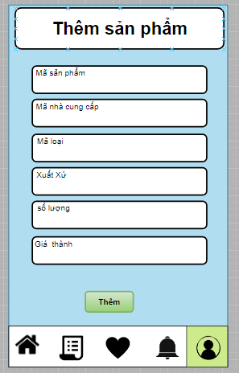

Màn hình thêm sản phẩm
Chức năng thêm sản phẩm: người dùng sẽ nhập tất cả các thông tin của sản phẩm. Hệ thống sẽ lưu sản phẩm mới vào cơ sở dữ liệu. Lưu ý: Cần nhập tất cả các ô, nếu không nhập đủ sẽ không thêm được.

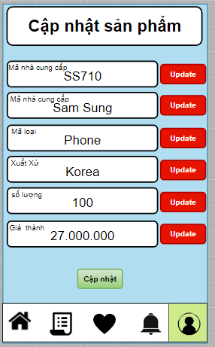

Màn hình cập nhật sản phẩm

Chức năng cập nhật sản phẩm: người dùng chọn phần thông tin sửa đổi và thay đổi thông tin. Hệ thống sẽ lưu thay đổi vào cơ sở dữ liệu.

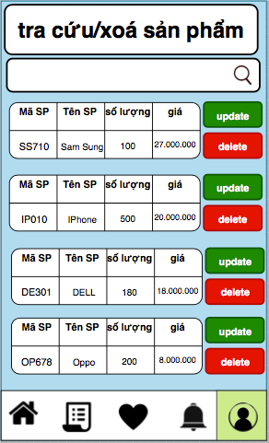

Màn hình tra cứu và xóa sản phẩm
Khi đăng nhập bằng tài khoản nhân vithì người dùng có thể truy cập vào trang quản lý. Ở trang này người dùng chọn vào mục quản lý sản phẩm trên menu, sau đó người dùng thực hiện việc tra cứu, sửa, xóa nhân sản phẩm. Chức năng xóa chỉ cần bấm delete là sẽ sản phẩm.

Sơ đồ hoạt động
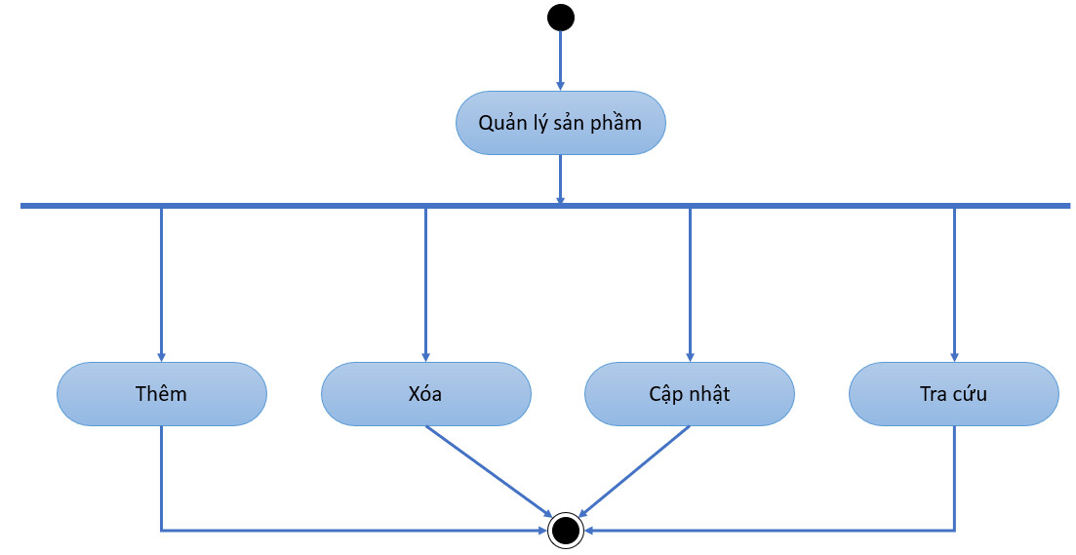

Sơ đồ hoạt đông quản lí sản phẩm

Kết Luận
Phần mềm quản lí của hàng đã khái quát một phần cơ cấu cũng như các chức năng cơ bản của việc quản lí của hàng. Các thông tin về sơ đồ use case, PDM, CDM, mô hình vật lí được thể hiện ở trên đã phần nào cho người đọc hiểu rõ hơn về cách hoạt động của phần mềm cũng như các dữ liệu lưu trữ cơ bản. Cũng như qua học phần này đã giúp chúng em hiểu rõ hơn về một phần mềm được thực hiện như thế nào.

TÀI LIỆU THAM KHẢO
[1] Giáo trình Công Nghệ Phầm Mềm – Khoa CNTT - HCMUE

